
المملكة العربية السعودية
وزارة التعليم
إدارة التعليم بمنطقة ..........
مدرسة ........

٢٠

(( تقويم مهارات الصف الأول الفترة الأولى ( الفترة الدراسية الثانية ) 1447 هـ))
اسم الطالب / ة .................................... الصف: ..................

* السؤال الأول : أصل بين كل عباره وما يناسبها : ( 11 درجة )
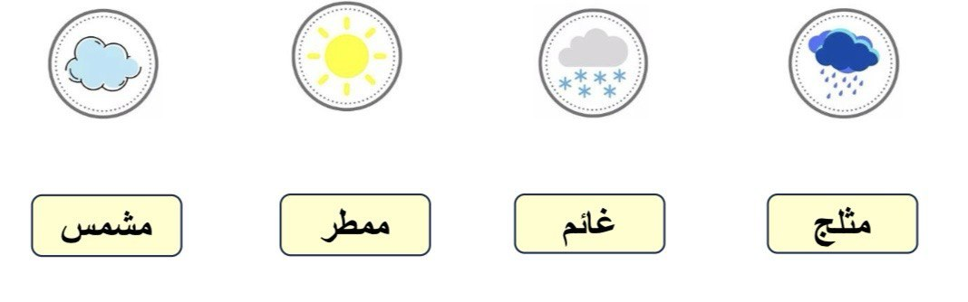

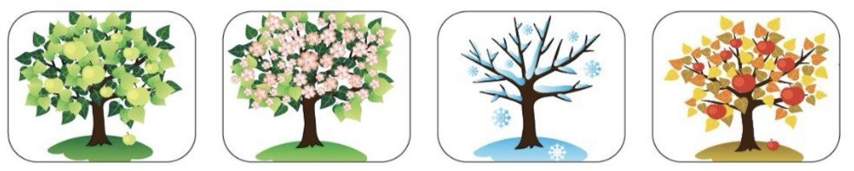

الربيع
الصيف
الشتاء
الخريف

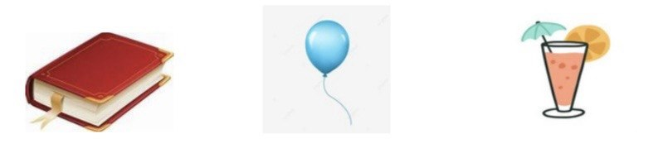

الغاز
السائل
الصلب

السؤال الثاني : أ ) اختاري الإجابة الصحيحة : ( 9 درجات )
1 – في السنة ........
5 فصول | 4 فصول | 6 فصول | فصل واحد
2- يكون الجو معتدل وتنمو النباتات في فصل .......
الصيف | الخريف | الربيع | الشتاء
3- تقاس درجة الحرارة ب .......
مقياس المطر | دوارة الرياح | مقياس الحرارة | الميزان
4- أشد فصول السنة حرارة فصل ........
الخريف | الصيف | الشتاء | الربيع
5- تتحرك الرياح ب
ببطء | لاتتحرك | ببطء او سرعه كبيره | _____
6 – حالة السماء والجو خلال اليوم يسمى ......
الفصل | الطقس | الحرارة | _____

ب ) صلي كل صورة بالوعاء الذي تشغله :
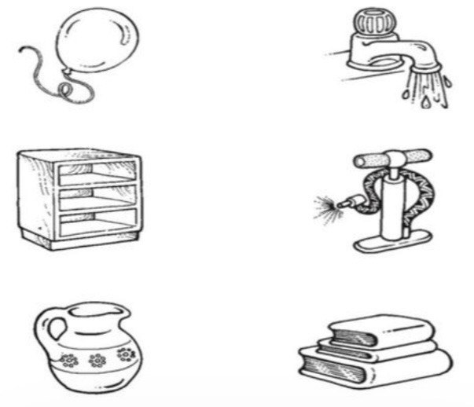


تمنياتي لكن بالتوفيق ،،،،،،،،، معلمة المادة / وداد الحربي .

(قناة أ . وداد الحربي )

‏المملكة العربية السعودية  ‏وزارة التعليم  ‏إدارة تعليم  ‏مدرسة: موقع واجباتي | ‏بسم الله الرحمن الرحيم  
  ‏المادة: | ‏العلوم
  ‏الاختبار: | ‏اختبار الفترة الفصل الثاني
  ‏الصف: | ‏اول ابتدائي
  ‏الزمن: | ‏٤٥
  ‏الفترة: | ‏الاولى

‏اسم الطالب
  ‏٢٠

‏السؤال 1: اختر الإجابة الصحيحة:
  10

1 | ‏أي الكلمات التالية تصف حجم الفيل؟
1 | ‏أ) صغير | ‏ب) كبير | ‏ج) خفيف | ‏د) قصير
2 | ‏ماذا يحدث لبعض الطيور في فصل الخريف؟
2 | ‏أ) تبني أعشاشاً جديدة | ‏ب) تهاجر بحثاً عن الدفء | ‏ج) تنام طوال الفصل | ‏د) يتغير لونها للأخضر
3 | ‏ما هو التعريف الصحيح لمفهوم "الطقس" وفقاً للدرس؟
3 | ‏أ) هو مقدار سخونة الشيء أو برودته | ‏ب) هو حالة السماء والجو خلال اليوم | ‏ج) هو حركة الهواء السريعة | ‏د) هو كمية المطر المتساقطة
4 | ‏من خصائص الليمون أن طعمه:
4 | ‏أ) حلو | ‏ب) حامض | ‏ج) مالح | ‏د) مر
5 | ‏أي الفصول يعد أشد الفصول حرارة؟
5 | ‏أ) الربيع | ‏ب) الشتاء | ‏ج) الخريف | ‏د) الصيف
6 | ‏ما الذي يُسخن الهواء ويغير درجة الحرارة؟
6 | ‏أ) الرياح | ‏ب) الشمس | ‏ج) المطر | ‏د) الثلج
7 | ‏كيف يكون الطقس في فصل الربيع؟
7 | ‏أ) شديد البرودة وتتساقط الثلوج | ‏ب) حار وجاف جداً | ‏ج) مشمس لساعات طويلة ومعتدل | ‏د) عاصف وتتساقط فيه الأوراق
8 | ‏أي من الأشياء التالية ملمسه ناعم؟
8 | ‏أ) الصخر | ‏ب) القطن | ‏ج) جذع الشجرة | ‏د) الرمل
9 | ‏ماذا نسمي جميع الأشياء التي تحيط بنا وتشغل مكاناً؟
9 | ‏أ) المادة | ‏ب) الفراغ | ‏ج) الصوت | ‏د) الضوء
10 | ‏أي أداة مما يلي تُستخدم لقياس درجة الحرارة؟
10 | ‏أ) مقياس المطر | ‏ب) دوارة الرياح | ‏ج) مقياس الحرارة | ‏د) الشريط الورقي
‏السؤال 2: ضع علامة (✓) أو (✗) أمام العبارات التالية:
  10

# | ‏العبارة | ‏الإجابة
1 | ‏فصل الشتاء هو أشد الفصول حرارة. | ( )
2 | ‏تجد الحيوانات الطعام بكثرة وسهولة في فصل الشتاء. | ( )
3 | ‏يمكن أن يكون الطقس مشمساً أو غائماً أو ممطراً أو مثلجاً. | ( )
4 | ‏تؤثر حالة الجو في اختيارنا للملابس التي نرتديها. | ( )
5 | ‏درجة الحرارة هي مقدار سخونة الشيء أو برودته. | ( )
6 | ‏الرياح هي الهواء الساكن الذي لا يتحرك. | ( )
7 | ‏في فصل الربيع يكون الجو معتدلاً وتنمو النباتات. | ( )
8 | ‏نستخدم حاسة اللمس لمعرفة ما إذا كان الشيء ساخناً أو بارداً. | ( )
9 | ‏كل المواد لها نفس الشكل واللون والحجم. | ( )
10 | ‏يُفضل الإكثار من شرب السوائل في فصل الصيف. | ( )

‏انتهت الأسئلة ... بالتوفيق

